Listas Doblemente Enlazadas

**Juego de fichas.**  (2 jugadores) Se escriben diez números 1’s (unos) y diez números 2’s (dos) en el pizarrón. En este caso lo representamos en listas doblemente enlazadas.

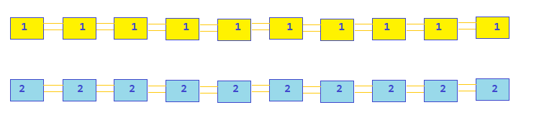

Fig. 1. Condición inicial del juego

En cada turno, un jugador borra dos cualesquiera de los números que están escritos.

Si los números borrados son idénticos, se agrega un 2, en la lista de 2´s. Si son diferentes, se agregan un 1, en la lista de 1´s. Antes de cada participación se debe desplegar en pantalla el estado del juego; es decir, cuántos 1 y cuántos 2 quedan. La persona que comienza el juego gana si queda un 1 al final. El segundo jugador gana si queda un 2 al final.